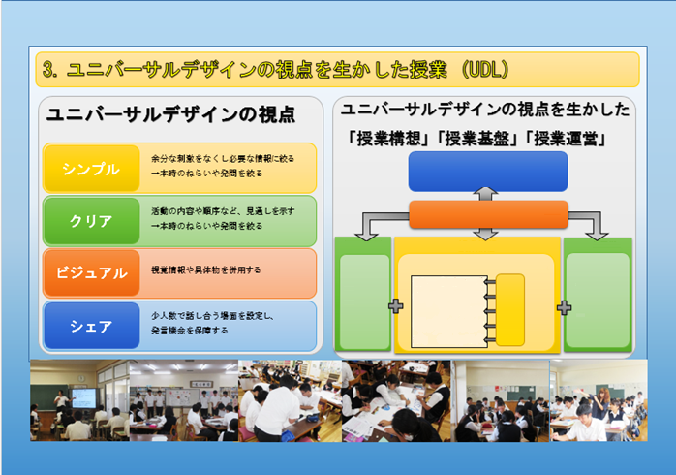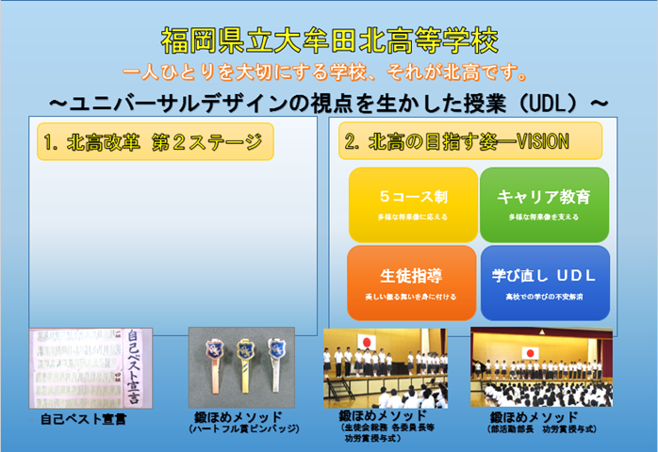

**特進でもない、特待でもない、これから芽を出す**

**こつこつ型の生徒を大切に、誠実に育てる。**

**・校是「目指せ 自己ベスト！**

**～人は自分が思う以上に、輝けると思う。～」**

**・校訓「誠実 勤勉 協同」**

**・創立１０６周年を迎える伝統校**

**高校での学びの不安解消**

**学び直し ＵＤＬ**

**美しい振る舞いを身に付ける**

**生徒指導**

**多様な将来像を支える**

**キャリア教育**

**多様な将来像に応える**

**５コース制**

**主体的・対話的で深い学び学び**

**余分な刺激をなくし必要な情報に絞る**

**シンプル**

**(生徒の学習活動への参加と理解)学び**

**→本時の狙いや発問を絞る**

**ユニバーサルデザインの視点学び**

**活動の内容や順序など、見通しを示す**

**クリア**

**→本時の狙いや発問を絞る**

**授業構想学び**

**本時の主題：「～が分かる」「～ができる」**

**授業運営学び**

**授業基盤学び**

**ビジュアル**

**導入　　[めあて　 ]**

**指示・説明**

**教室環境**

**視覚情報や具体物を使用する**

**[学習活動２]**

**展開前段[学習活動１]**

**支　援**

**板書**

**学習環境**

**シェア**

**展開後段[学習活動３]**

**ノート指導**

**関係作り**

**発言機会を保障する**

**少人数で話し合う場面を設定し**

**終末　　[学習活動４]**